ЕКОНОМИЈА У ЗДРАВСТВУ



МАСТЕР АКАДЕМСКЕ СТУДИЈЕ
Мастер менаџмент у систему здравствене заштите
ДРУГИ СЕМЕСТАР

школска 2025/2026.

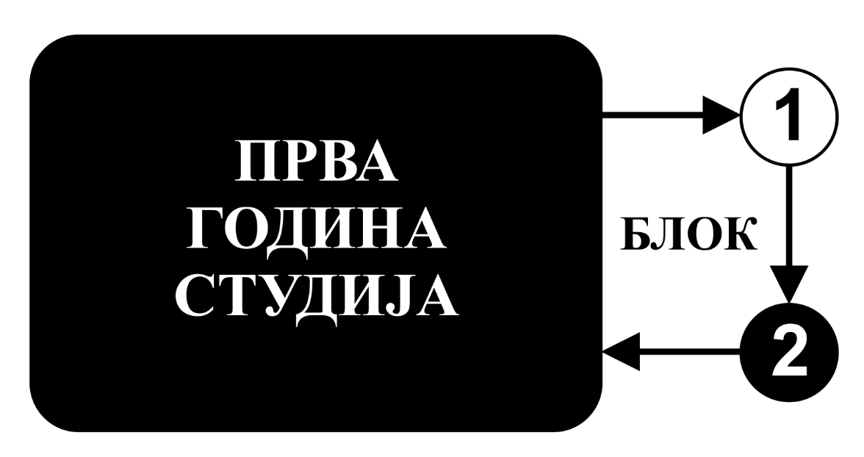

Предмет:

ЕКОНОМИЈА У ЗДРАВСТВУ

Предмет се вреднује са 4 ЕСПБ. Недељно има 5 часова активне наставе (3 часа предавања и 2 часа ДОН).

НАСТАВНИЦИ:

РБ | Име и презиме | Email адреса | звање
1. | Владислава Стојић | vladislava.stojic@fmn.kg.ac.rs | Доцент

СТРУКТУРА ПРЕДМЕТА:
Mодул | Назив модула | Недеља | Предавања | ДОН | Наставник-руководилац  модула
1 | Економија у здравству | 15 | 3 | 2 | Владислава Стојић
Σ45+30=75

ОЦЕЊИВАЊЕ:

АКТИВНОСТ У ТОКУ НАСТАВЕ: На овај начин студент може да стекне до 70 поена и то тако што ради два колоквијума и један семинарски за цео семестар.

ИСПИТ: На овај начин студент може да стекне до 30 поена и то тако што добије два испитна питања од којих свако питање носи по 15 поена.

МОДУЛ |  | МАКСИМАЛНО ПОЕНА
 |  | активност у току наставе | завршни тест | Σ
1 | Економија у здравству | 70 | 30
 | Σ | 70 | 30 | 100

Завршна оцена се формира на следећи начин:

Да би студент положио предмет мора да стекне минимум 51 поен.
Да би студент стекао услов за излазак на испит, треба у оквиру предиспитних обавеза да стекне минимално 26 поена (50%+1).
Да би студент положио испит, треба на испиту да стекне минимално 26 поена (50%+1).

број освојених поена | оцена
0 - 50 | 5
51– 60 | 6
61– 70 | 7
71– 80 | 8
81– 90 | 9
91– 100 | 10

ЛИТЕРАТУРА:

назив уџбеника | аутори | издавач | библиотека
Економија | P.A. Самјуелсон, В.Д. Нордхаус | МАТЕ д.о.о. Загреб, 2009. | Има
Пензијско и здравствено осигурање | Т. Ракоњац Антић | Универзитет у Београду, Економски факултет, 2012.  . | Има
Здравствена економија са фармакологијом | М. Јаковљевић, и др. | Факултет медицинских наука Универзитета у Крагујевцу, 2014. | Има
Healthcare Economics | D. Jackson | Scion Publishing, 2012. | Има
Сва предавања и материјал за рад у малој групи налазе се на сајту Факултета медицинских наука:www.medf.kg.ac.rs

ПРОГРАМ:

НАСТАВНА ЈЕДИНИЦА 1 (ПРВА НЕДЕЉА):
ОСНОВНИ ПРИНЦИПИ ТРЖИШНЕ ЕКОНОМИЈЕ
предавања 3 часа | ДОН 2 часа
- Економија версус здравствена економија.  - Кључни економски принципи.  - Посебност тржишта здравствених услуга. | - Размишњати као економиста.  - Практична примена кључних економских принципа у здравству.  - Практичан пример посебности тржишта здравствених услуга.

НАСТАВНА ЈЕДИНИЦА 2 (ДРУГА НЕДЕЉА):
РЕТКОСТ И ОГРАНИЧЕНОСТ ЕКОНОМСКИХ ДОБАРА
предавања 3 часа | ДОН 2 часа
- Како тржиште одређује доходак?  - Закон реткости, избор и оскудност.  - Нужност примене економских критеријума расподеле ресурса у здравству. | - Економисање – практични примери.  - Позитивна и нормативна економија –практични примери.

НАСТАВНА ЈЕДИНИЦА 3 (ТРЕЋА НЕДЕЉА):
ТРЖИШТЕ И ДРЖАВА У МОДЕРНОЈ ЕКОНОМИЈА
предавања 3 часа | ДОН 2 часа
- Владина политика и циљеви у домену јавног здравља. | - Како тржишта решавају економске проблеме?

НАСТАВНА ЈЕДИНИЦА 4 (ЧЕТВРТА НЕДЕЉА):
ТЕОРИЈА ПОНУДЕ И ТРАЖЊЕ
предавања 3 часа | ДОН 2 часа
- Основни елементи понуде и тражње.  - Равнотежа понуде и тражње.  - Ценовна еластичност понуде и тражње. | - Фактори тражње и понуде –практични примери.  - Ефекти померања понуде и тражње на тржишту здравствених услуга.

НАСТАВНА ЈЕДИНИЦА 5 (ПЕТА НЕДЕЉА):
ТРАЖЊА И ПОНАШАЊЕ ПОТРОШАЧА
предавања 3 часа | ДОН 2 часа
- Анализа потрошачеве равнотеже. | - Избор и теорија корисности – нумерички примери.

НАСТАВНА ЈЕДИНИЦА 6 (ШЕСТА НЕДЕЉА):
ИНФОРМАЦИОНА АСИМЕТРИЈА
предавања 3 часа | ДОН 2 часа
- Негативна селекција.  - Ризик злоупотребе. | - Студија случаја: агенцијски проблем на тржишту здравствених услуга.

НАСТАВНА ЈЕДИНИЦА 7 (СЕДМА НЕДЕЉА):
ТЕОРИЈА ТРОШКОВА
предавања 3 часа | ДОН 2 часа
- Врсте и карактеристике трошкова.  - Економски трошкови и пословно рачуноводство. | - Извори растућих трошкова здравствене заштите.  - Утицај трошкова на пословни резултат.

НАСТАВНА ЈЕДИНИЦА 8 (ОСМА НЕДЕЉА):
АНАЛИЗА ТРОШКОВА
предавања 3 часа | ДОН 2 часа
- Односи између трошкова. | - Управљање трошковима на примерима здравствених установа.

НАСТАВНА ЈЕДИНИЦА 9 (ДЕВЕТА НЕДЕЉА):
ТРЖИШНЕ СТРУКТУРЕ И ПЕРФОРМАНСЕ ПОСЛОВАЊА
предавања 2 часа | ДОН 2 часа
- Савршена и несавршена тржишна структура.  - Специфичност тржишне структуре здравственог система. | - Примери алтернативних тржишних структура.

НАСТАВНА ЈЕДИНИЦА 10 (ДЕСЕТА НЕДЕЉА):
НЕИЗВЕСНОСТ И ТЕОРИЈА ИГАРА
предавања 3 часа | ДОН 2 часа
- Економија ризика и неизвесности.  - Концепт дељења ризика. | - Практични примери диверзификације ризика.

НАСТАВНА ЈЕДИНИЦА 11 (ЈЕДАНЕСТА НЕДЕЉА):

ПЕНЗИЈСКО ОСИГУРАЊЕ
предавања 3 часа | ДОН 2 часа
- Основне карактеристике система пензијског осигурања.  - Планови пензијског осигурања. | - Системи финансирања пeнзијског осигурања у савременом свету.

НАСТАВНА ЈЕДИНИЦА 12 (ДВАНАЕСТА НЕДЕЉА):

ЗДРАВСТВЕНО ОСИГУРАЊЕ
предавања 3 часа | ДОН 2 часа
- Врсте и карактеристике здравственог осигурања | - Обавезно и добровоњно здравствено осигурање – практичан пример.

НАСТАВНА ЈЕДИНИЦА 13 (ТРИНАЕСТА НЕДЕЉА):

ФИНАНСИРАЊЕ ЗДРАВСТВЕНОГ ОСИГУРАЊА
предавања 3 часа | ДОН 2 часа
- Модели финансирања здравственог осигурања.  - Нивои финансирања здравственог осигурања. | - Модели финансирања здравственог осигурања: примери различитих земаља.

НАСТАВНА ЈЕДИНИЦА 14 (ЧЕТРНАЕСТА НЕДЕЉА):

СВЕТСКА ЗДРАВСТВЕНА ОРГАНИЗАЦИЈА И СИСТЕМИ ЗДРАВСТВЕНОГ ОСИГУРАЊА У СВЕТУ
предавања 3 часа | ДОН 2 часа
- Подручја рада Светске здравствене организације.  - Улога Светске здравствене организације у унапређењу здравља. | - Практични значај Светске здравствене организације за развој система здравственог осигурања у свету.

НАСТАВНА ЈЕДИНИЦА 15 (ПЕТНАЕСТА НЕДЕЉА):

ЗДРАВСТВЕНО ОСИГУРАЊЕ У РЕПУБЛИЦИ СРБИЈИ
предавања 3 часа | ДОН 2 часа
- Карактеристике система здравственог осигурања.  - Фактори развоја система здравственог осигурања. | - Законска регулатива обавезног и добровољног здравственог осигурања – искуства и реформски процеси.

РАСПОРЕД ПРЕДАВАЊА

РАСПОРЕД ДОН

